Załącznik nr 1 do Wykazu nr 36/WI/2026
D
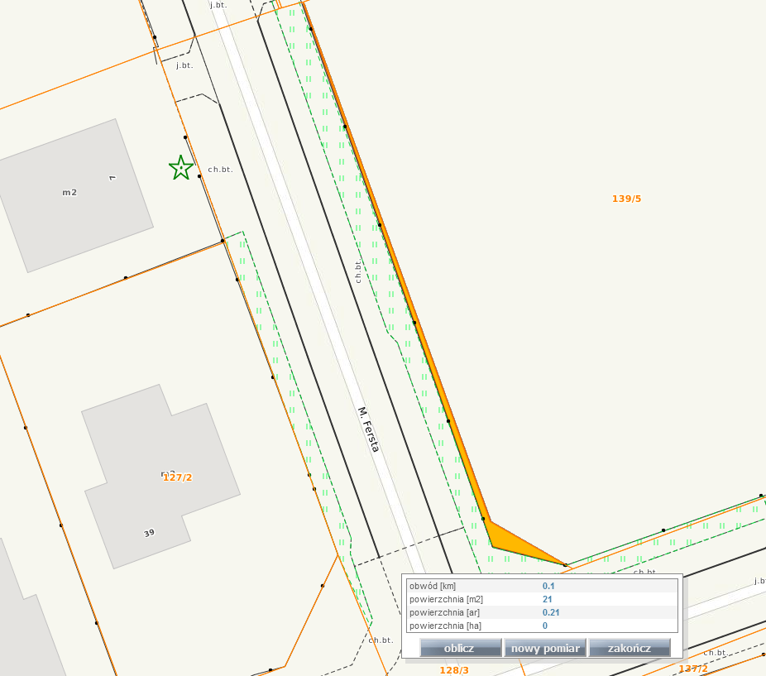
C

A

B

